**PENGARUH INDEKS PEMBANGUNAN MANUSIA, INFLASI, TINGKAT PENGANGGURAN, PERTUMBUHAN EKONOMI, DAN PENDIDIKAN TERHADAP KEMISKINAN**

Dyah Wulandari1, Gishela Putri Prasasti2

*Program Studi Ekonomi Syariah Jurusan Ekonomi Fakultas Ekonomi dan Bisnis Syariah   
Universitas Islam Negeri Sayyid Ali Rahmatullah Tulungagung*

[*wulandaridyah61@gmail.com*](mailto:wulandaridyah61@gmail.com)*,* [*gishela1106@gmail.com*](mailto:gishela1106@gmail.com)

Abstrak

Kemiskinan adalah masalah yang sering terjadi di berbagai negara, karena masyarakat tidak mampu memenuhi kebutuhan dasarnya. Studi yang dilakukan bermaksud untuk menganalisis dampak Indeks Pembangunan Manusia (IPM), inflasi, tingkat pengangguran, pertumbuhan ekonomi, dan pendidikan terhadap tingkat kemiskinan. Studi ini menggunakan pendekatan kuantitatif dengan memanfaatkan data sekunder dari Badan Pusat Statistik (BPS) dan Bank Indonesia (BI) periode 2008 hingga 2023, kecuali tahun 2020. Metode yang diterapkan adalah Regresi Linier Berganda. Secara parsial, hasil penelitian menunjukkan bahwa IPM, tingkat pengangguran dan pendidikan memiliki pengaruh signifikan terhadap kemiskinan. Sementara, inflasi dan pertumbuhan ekonomi tidak berpengaruh signifikan terhadap kemiskinan. Secara simultan IPM, inflasi, tingkat pengangguran, pertumbuhan ekonomi, dan pendidikan secara bersama-sama memberikan pengaruh signifikan terhadap kemiskinan.

**Kata Kunci:** Kemiskinan, Indeks Pembangunan Manusia, Inflasi, Tingkat Pengangguran, Pertumbuhan Ekonomi, Pendidikan

***Abstract***

*Poverty is a problem that often occurs in various countries, because people are unable to fulfill their basic needs. The study carried out intends to analyze the impact of the Human Development Index (HDI), inflation, unemployment rate, economic growth and education on poverty levels. This study uses a quantitative approach by utilizing secondary data from the Central Statistics Agency (BPS) and Bank Indonesia (BI) for the period 2008 to 2023, except 2020. The method applied is Multiple Linear Regression. Partially, the research results show that HDI, unemployment rate and education have a significant influence on poverty. Meanwhile, inflation and economic growth do not have a significant effect on poverty. Simultaneously HDI, inflation, unemployment rate, economic growth and education together have a significant influence on poverty..*

***Key words:*** *Poverty, Human Development Index, Inflation, Unemployment Rate, Economic Growth, Education.*

# **PENDAHULUAN**

Kemiskinan adalah masalah yang kompleks karena mencakup tidak hanya aspek ekonomi tetapi juga sosial, politik, dan budaya. Kemiskinan mempengaruhi kehidupan masyarakat secara luas, baik secara langsung dan tidak langsung. Meskipun telah dilakukan berbagai upaya oleh pemerintah, organisasi non-pemerintah, dan lembaga internasional untuk mengurangi kemiskinan, tantangan yang dihadapi tetaplah besar. Perhatian khusus diberikan oleh pemerintah terhadap masalah kemiskinan dalam tataran nasional. Meskipun mengatasi kemiskinan bukanlah hal yang mudah, upaya untuk mengatasinya bukanlah sesuatu yang sulit dilakukan.

Kemiskinan selalu mendapatkan perhatian khusus. Contohnya, Program Nawacita dari Presiden Indonesia Jokowi yang berisi sembilan prioritas pembangunan mencakup dua program prioritas yang ditujukan untuk mengurangi kemiskinan. Program ini meliputi peningkatan kualitas hidup masyarakat dan memperkuat pembangunan nasional di pinggiran daerah dan desa lewat Program Indonesia Sehat dan Program Indonesia Pintar. Selain itu, pengurangan kemiskinan bukan semata-mata prioritas pemerintah saat ini, tetapi juga telah diupayakan oleh pemerintah sejak masa era Orde Lama.[1]

Penelitian ini merupakan upaya yang sangat komprehensif dalam rangka menyelidiki berbagai faktor yang mempengaruhi ambang batas kemiskinan. Penelitian ini menggunakan pendekatan kuantitatif serta data sekunder dengan tujuan untuk memahami bagaimana berbagai variabel, seperti Indeks Pembangunan Manusia (IPM), tingkat inflasi, pertumbuhan ekonomi, tingkat pengangguran, dan pendidikan, dapat mempengaruhi tingkat kemiskinan di Indonesia. Tujuan utama dari penelitian ini adalah untuk mengidentifikasi seberapa besar dampak masing-masing faktor tersebut terhadap tingkat kemiskinan, serta bagaimana interaksi antara variabel-variabel ini dapat memengaruhi dinamika kemiskinan di berbagai wilayah di Indonesia. Dengan kata lain, penelitian ini berupaya untuk memberikan gambaran yang jelas tentang pengaruh variabel-variabel ini, baik secara individu maupun kolektif, terhadap kondisi kemiskinan di tingkat regional.

Melalui pendekatan ini, diharapkan dapat memberikan pemahaman yang jauh lebih mendalam dan komprehensif mengenai berbagai faktor yang menjadi penyebab kemiskinan di Indonesia. Selain itu, dengan pemahaman yang lebih luas tersebut, diharapkan mampu merancang kebijakan yang tepat sasaran untuk mengurangi angka kemiskinan di berbagai daerah di Indonesia. Lebih lanjut, hasil dari penelitian ini juga diharapkan dapat memberikan wawasan yang sangat berharga bagi para pembuat kebijakan dalam merumuskan strategi yang lebih efektif untuk memerangi kemiskinan di berbagai wilayah Indonesia. Dengan adanya temuan-temuan dari penelitian ini, diharapkan mampu merumuskan rekomendasi kebijakan dan strategi pemecahan masalah yang lebih menyeluruh dan efektif dalam menurunkan tingkat kemiskinan. Rekomendasi tersebut dapat mencakup berbagai kebijakan ekonomi yang tepat guna, program pelatihan dan pendidikan yang lebih menyeluruh, serta inisiatif-inisiatif yang bertujuan untuk meningkatkan akses terhadap pekerjaan dan sumber daya ekonomi bagi kelompok-kelompok rentan di masyarakat. Dengan demikian, diharapkan kebijakan dan strategi yang dihasilkan tidak hanya mampu mengurangi kemiskinan, tetapi juga memperkuat ketahanan ekonomi masyarakat secara keseluruhan.

Indeks Pembangunan Manusia (IPM) adalah aspek yang signifikan dalam konteks kemiskinan yang perlu diberi perhatian. Tingkat IPM yang rendah sering kali menjadi indikator signifikan dari kemiskinan di suatu negara. Kualitas SDM faktor penyebab tinggi rendahnya produktivitas, oleh karena itu kondisi kesejahteraan dan pendidikan yang berkualitas tinggi diperlukan untuk meningkatkan efisiensi tenaga kerja dan mengurangi tingkat kemiskinan. IPM berguna untuk membandingkan kemajuan sumber daya manusia antar negara atau daerah. Penurunan IPM bisa menyebabkan menurunnya produktivitas pekerjaan, yang kemudian dapat meninggikan tingkat kemiskinan karena penghasilan yang rendah.[2]

Selain IPM, tingkat kemiskinan juga dapat dipengaruhi oleh inflasi. Daya beli masyarakat dapat berkurang akibat inflasi yang tinggi, sehingga memperburuk kondisi kemiskinan. Sebaliknya, inflasi yang stabil dan terkendali dapat memberikan stabilitas ekonomi yang mendukung upaya pengentasan kemiskinan. Kenaikan inflasi secara berkepanjangan dapat mengurangi kemampuan masyarakat untuk memenuhi kebutuhan hidupnya, yang pada akhirnya meningkatkan kemiskinan. Tingginya angka kemiskinan di suatu wilayah disebabkan oleh rendahnya daya beli masyarakat.[3]

Pengangguran juga digunakan sebagai indikator untuk mengukur angka kemiskinan. Tingkat kemiskinan akan mengalami kenaikan ketika pengangguran di suatu negara meningkat, dikarenakan seseorang yang tidak bekerja otomatis tidak memperoleh pendapatan yang cukup untuk mencukupi kebutuhan hidupnya. Kelas berpenghasilan rendah menjadi penyebab utama dalam pengangguran yang terjadi, sehingga fenomena pengangguran dapat dengan mudah mengubah status dari kelas menengah menjadi kelas bawah. Penting untuk dipahami bahwa penurunan kesejahteraan masyarakat yang disebabkan oleh pengangguran memicu peningkatan tingkat kemiskinan.[4]

Pertumbuhan ekonomi juga memiliki peran yang signifikan dalam mengurangi kemiskinan. Di sisi lain, pertumbuhan ekonomi yang tidak inklusif atau tidak seimbang dapat meningkatkan perbedaan sosial dan ekonomi, sehingga memperburuk ketimpangan dan kemiskinan. Pertumbuhan ekonomi menurut Prof. Simon Kuznets yaitu peningkatan kemampuan dalam menyediakan berbagai produk ekonomi dalam jangka panjang untuk masyarakat yang dikelola oleh pemerintah. Peningkatan keahlian tersebut pemerintah perlu melakukan dukungan berupa kemajuan dalam teknologi, kelembagaan, dan ideologi yang sesuai dengan kebutuhan. Tiga komponen utama menggambarkan pertumbuhan ekonomi:

1. Pertumbuhan ekonomi yang benar-benar terasa secara riil per individu,
2. Penyebaran tenaga kerja berdasarkan sektor produksi, dan
3. Pola persebaran penduduk.

Hingga akhir tahun 60-an, para ahli ekonomi berpendapat bahwa untuk mencapai pertumbuhan ekonomi maka diperlukan cara untuk mengatasi keterbelakangan ekonomi. Hal ini dapat dilakukan dengan meningkatkan laju pertumbuhan ekonomi yang setinggi mungkin melebihi tingkat pertumbuhan populasi. Kenaikan laju pertumbuhan ekonomi akan berakibat pada peningkatan penghasilan per individu yang dapat kenaikan pendapatan per kapita yang dapat menaikkan kemakmuran rakyat.[5]

Selain itu, pendidikan juga dianggap sebagai faktor penting dalam mengatasi kemiskinan. Pendidikan yang berkualitas dan terjangkau dapat membuka peluang bagi masyarakat untuk meningkatkan keterampilan dan mendapatkan pekerjaan yang lebih baik, sehingga meningkatkan kesejahteraan ekonomi secara keseluruhan. Untuk mencapai pertumbuhan ekonomi yang berkelanjutan, pemerintah harus memprioritaskan sektor pendidikan dan kesehatan guna mencapai tujuan jangka panjang. Pertumbuhan ekonomi berkelanjutan memiliki potensi untuk secara signifikan meningkatkan kualitas hidup di masa mendatang.[6]

Investasi jangka panjang yang signifikan dalam pembangunan ekonomi adalah melalui sektor pendidikan, yang merupakan sarana utama untuk meningkatkan kualitas sumber daya manusia. Peningkatan tingkat pendidikan formal memiliki korelasi langsung dengan peningkatan produktivitas di tempat kerja secara keseluruhan. Hal ini terjadi karena individu dengan tingkat pendidikan yang lebih tinggi cenderung memiliki kreativitas yang lebih tinggi, yang pada gilirannya mendorong inovasi di berbagai bidang pekerjaan. Oleh karena itu, produktivitas setiap pekerja meningkat secara signifikan. Gambaran ini menekankan bahwa salah satu faktor yang berpengaruh besar terhadap kualitas tenaga kerja adalah kemampuan individu untuk meningkatkan efisiensi dalam masyarakat. Efisiensi yang lebih tinggi ini kemudian dapat mengarah pada peningkatan pendapatan, memperbaiki taraf hidup, dan membantu masyarakat untuk keluar dari lingkaran kemiskinan. Dengan demikian, pendidikan tidak hanya meningkatkan kompetensi individu tetapi juga memiliki dampak jangka panjang yang positif pada kesejahteraan ekonomi dan sosial masyarakat secara keseluruhan.[7]

Untuk mengatasi kemiskinan, penting untuk mengadopsi pendekatan yang holistik dan terpadu, yang memperhitungkan berbagai faktor yang saling terkait. Hal ini membutuhkan kerja sama antara pemerintah, lembaga internasional, organisasi swasta, dan rakyat sipil untuk menciptakan regulasi dan agenda yang berhasil dalam mengurangi kemiskinan dan meningkatkan kesejahteraan masyarakat secara keseluruhan.

Oleh karena itu, diperlukan sebuah studi yang lebih mendalam dan komprehensif untuk memahami berbagai variabel yang memengaruhi tingkat kemiskinan. Variabel-variabel ini mencakup antara lain: (a) dampak Indeks Pembangunan Manusia (IPM) terhadap kemiskinan, (b) dampak inflasi terhadap kemiskinan, (c) pengaruh tingkat pengangguran terhadap kemiskinan, (d) dampak pertumbuhan ekonomi terhadap kemiskinan, dan (e) pengaruh pendidikan terhadap kemiskinan. Adapun tujuan dari penulisan artikel ini adalah untuk memperluas wawasan pembaca mengenai bagaimana IPM, inflasi, tingkat pengangguran, pertumbuhan ekonomi, serta pendidikan berkontribusi terhadap fenomena kemiskinan. Penelitian dan pemahaman yang lebih komprehensif terhadap variabel-variabel ini sangat penting untuk merumuskan kebijakan yang efektif dalam mengurangi kemiskinan.

**METODE**

Penelitian ini bertujuan untuk menganalisis secara mendalam bagaimana Indeks Pembangunan Manusia (IPM), tingkat inflasi, tingkat pengangguran, pertumbuhan ekonomi, dan pendidikan berpengaruh terhadap tingkat kemiskinan. Dalam penelitian ini, pendekatan kuantitatif diterapkan untuk mendapatkan hasil yang terukur dan objektif. Data sekunder yang menjadi dasar analisis diambil dari dua sumber utama, yaitu Badan Pusat Statistik (BPS) dan Bank Indonesia (BI). Data-data ini kemudian dianalisis untuk memahami hubungan dan pengaruh variabel-variabel tersebut terhadap kemiskinan. Dengan menggunakan metode ini, penelitian ini diharapkan dapat memberikan wawasan yang komprehensif tentang faktor-faktor yang mempengaruhi kemiskinan dan bagaimana mereka saling berinteraksi.

Analisis data dilakukan melalui teknik Regresi Linier Berganda pada data *time series*. Uji hipotesis dan analisis regresi akan dilakukan dengan menggunakan program statistik SPSS untuk menganalisis data yang dikumpulkan. Metode ini tidak berkonsentrasi pada pengumpulan data baru, tetapi pada analisis data yang sudah tersedia. Maka peneliti dapat mencapai tujuan penelitian dengan menggunakan informasi yang dimiliki saat ini.

**HASIL DAN PEMBAHASAN**

**Hasil Penelitian**

1. **Uji Asumsi Klasik**

**Tabel 1.1** Uji Normalitas

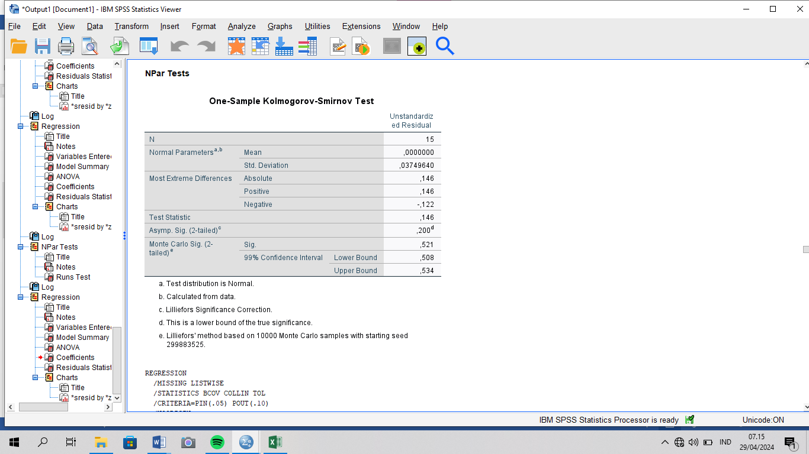

*Sumber: Hasil olahan data SPSS.*

Pada uji normalitas diketahui nilai Asymp. Sig. (2-tailed) sebesar 0,200 yang lebih besar dari 0,05. Jadi, berdasarkan pegambilan keputusan pada uji normalitas One Sample Kolmogorov-Smirnov, nilai signifikansi lebih dari 0,05 maka data tersebut dianggap mengikuti distribusi normal.

**Tabel 1.2** Uji Multikolinearitas

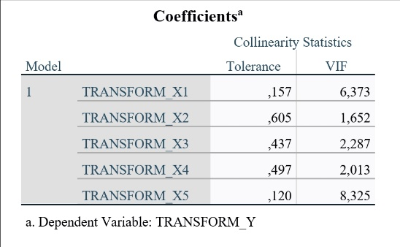

*Sumber: Hasil olahan data SPSS*

Dalam uji multikolinearitas, ketika nilai VIF kurang dari 10, maka data dianggap tidak memiliki masalah multikolinearitas. Pada hasil uji diketahui nilai VIF untuk variabel X1 (Indeks Pembangunan Manusia) adalah 6,373; variabel X2 (Inflasi) adalah 1,652; variabel X3 (Tingkat Pengangguran) adalah 2,287; variabel X4 (Pertumbuhan Ekonomi) adalah 2,013; dan untuk variabel X5 (Pendidikan) adalah 8,325. Dapat disimpulkan bahwa tidak ada indikasi multikolinearitas dalam data.

**Tabel 1.3** Uji Heteroskedastisitas

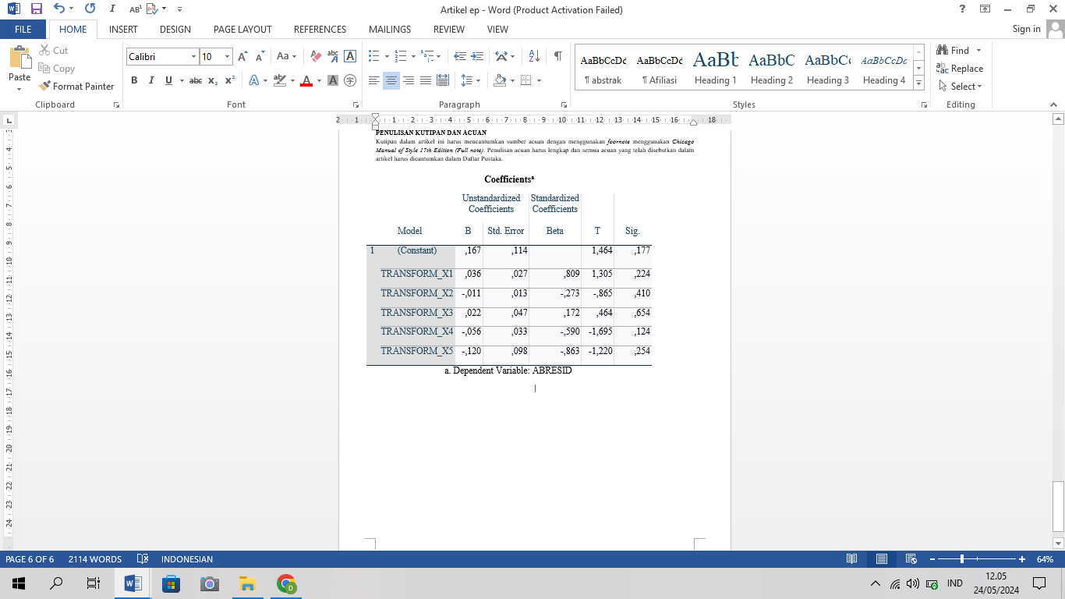

*Sumber: Hasil olahan data SPSS*

Dalam pengujian heteroskedastisitas dengan menggunakan uji Glejser, terlihat bahwa Sig. untuk variabel IPM (X1) sebesar 0,224, untuk variabel inflasi (X2) sebesar 0,410, untuk variabel tingkat pengangguran (X3) sebesar 0,654, untuk variabel pertumbuhan ekonomi (X4) sebesar 0,124, dan untuk variabel pendidikan (X5) sebesar 0,254. Karena nilai Sig. dari kelima variabel tersebut melebihi 0,05, dapat disimpulkan bahwa data tidak menunjukkan adanya heteroskedastisitas.

**Tabel 1.4** Uji Autokorelasi

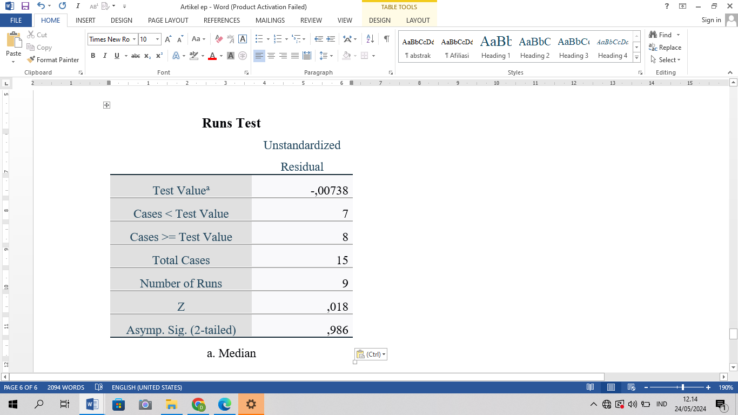

*Sumber:Hasil olahan data SPSS*

Dengan menerapkan metode run test untuk autokorelasi, terlihat bahwa nilai Asymp. Sig. (2-tailed) adalah 0,986, yang melebihi dari 0,05 dalam kasus ini. Oleh karena itu, bisa disimpulkan bahwa tidak ada tanda-tanda masalah atau indikator autokorelasi.

**2. Uji Statistik**

**Tabel 2.1** Uji Koefisien Determinasi (R2)

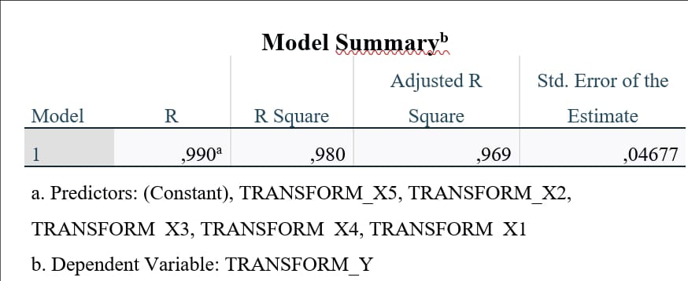

*Sumber: Hasil olahan data SPSS*

Hasil pengujian koefisien determinasi menunjukkan bahwa *Adjusted R Square* bernilai 0,969 atau 96,9%, sementara sisanya, sekitar 3,1%, dipengaruhi oleh faktor-faktor yang belum teridentifikasi. Dengan demikian, dapat disimpulkan bahwa variabel independen menyumbang 96,9% terhadap variabel dependen secara keseluruhan.

**Tabel 2.2** Uji Signifikansi Simultan (Uji F)

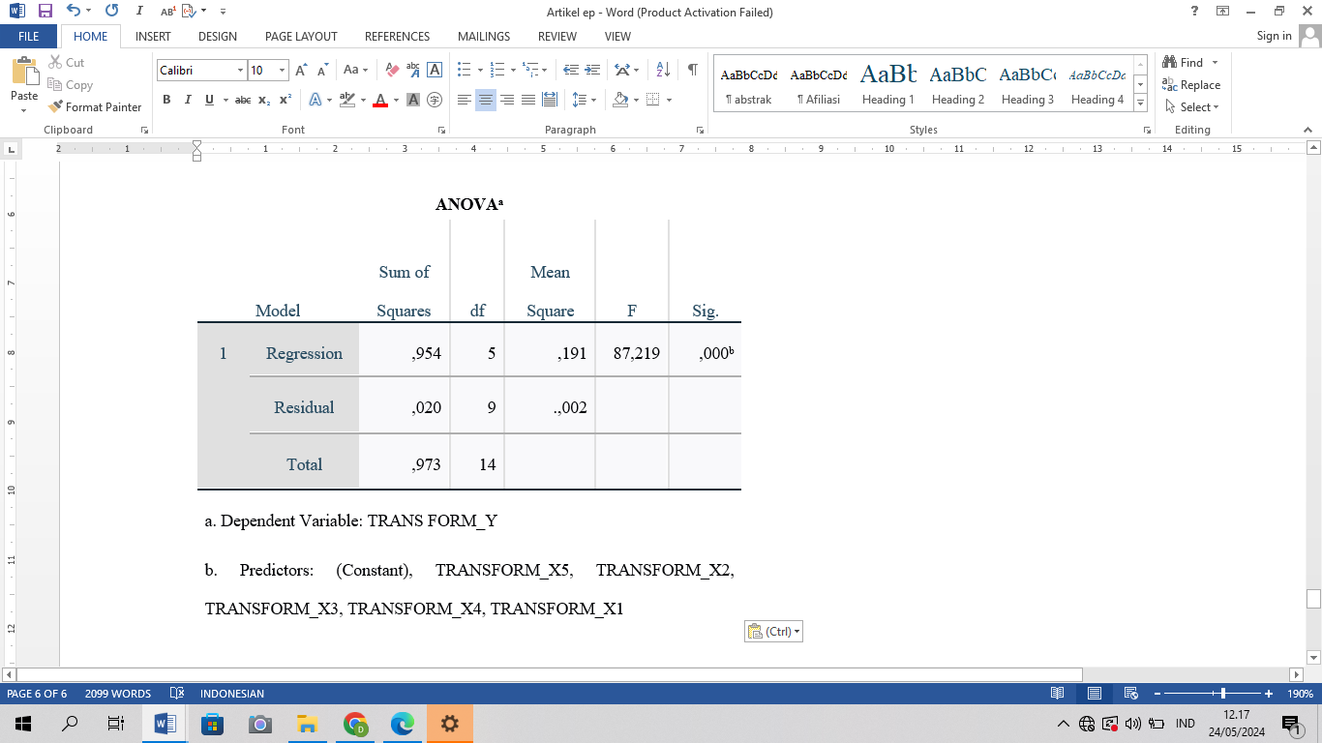

*Sumber: Hasil olahan SPSS*

Berdasarkan hasil uji F, keputusan dibuat dengan mempertimbangkan tingkat signifikansi yang tidak lebih dari 0,05, atau jika nilai f hitung lebih besar dari f tabel. Dari output yang disajikan, terlihat bahwa nilai signifikansinya jauh lebih kecil dari 0,05, dan nilai f hitung sebesar 87,219 melebihi nilai f tabel sebesar 3,326. Kesimpulannya adalah bahwa secara kolektif, Indeks Pembangunan Manusia (IPM), inflasi, tingkat pengangguran, pertumbuhan ekonomi, dan pendidikan secara signifikan memengaruhi tingkat kemiskinan.

**Tabel 2.3** Uji Signifikansi Parameter Individual (Uji T)

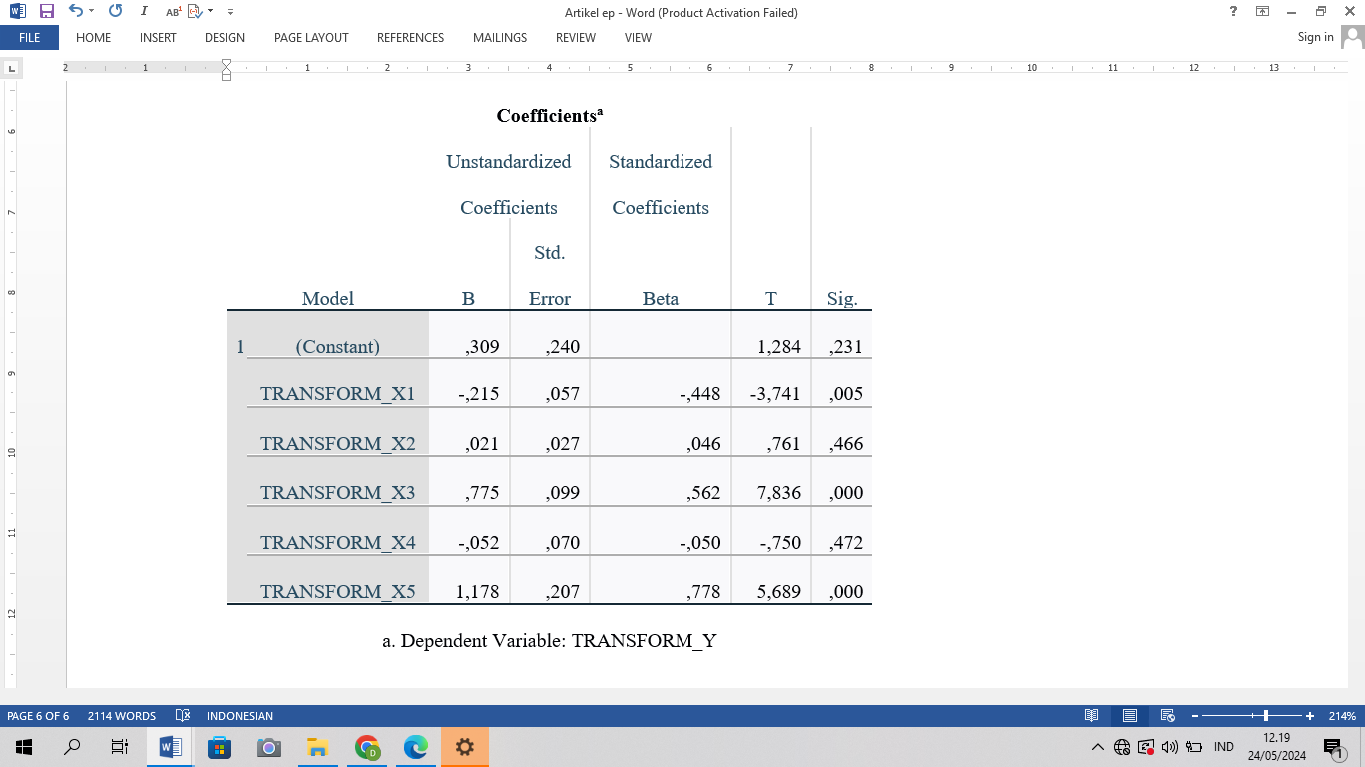

*Sumber: Hasil olahan data SPSS*

Untuk menilai pengaruh variabel independen (IPM, inflasi, tingkat pengangguran, pertumbuhan ekonomi, dan pendidikan) terhadap variabel dependen (tingkat kemiskinan) secara parsial, digunakan Uji T. Dasar pengambilan keputusannya adalah: jika nilai signifikansi < 0,05 atau nilai t hitung > t tabel, maka variabel X memiliki pengaruh signifikan terhadap variabel Y. Dalam penelitian ini, nilai T tabel adalah 2,262. Hasil analisis menunjukkan bahwa:

Indeks Pembangunan Manusia (X1) memiliki pengaruh signifikan terhadap kemiskinan (Y) karena nilai signifikansi 0,005 < 0,05 dan nilai t hitung 3,741 > 2,262.

Inflasi (X2) tidak memiliki pengaruh signifikan terhadap kemiskinan (Y) karena nilai signifikansi 0,466 > 0,05 dan nilai t hitung 0,761 < 2,262.

Tingkat pengangguran (X3) memiliki pengaruh signifikan terhadap kemiskinan (Y) karena nilai signifikansi 0,000 < 0,05 dan nilai t hitung 7,836 > 2,262.

Pertumbuhan ekonomi (X4) tidak memiliki pengaruh signifikan terhadap kemiskinan (Y) karena nilai signifikansi 0,472 > 0,05 dan nilai t hitung 0,750 < 2,262.

Pendidikan (X5) memiliki pengaruh signifikan terhadap kemiskinan (Y) karena nilai signifikansi 0,000 < 0,05 dan nilai t hitung 5,689 > 2,262.

**Pembahasan**

**Kemiskinan**

Menurut Mudrajad Kuncoro, kemiskinan bisa dijelaskan sebagai ketidakmampuan untuk mencukupi kebutuhan dasar. Masalah ini berkaitan dengan rendahnya pendapatan, kondisi perumahan yang tidak memadai, buruknya pelayanan kesehatan, serta rendahnya tingkat pendidikan masyarakat. Untuk menilai standar hidup suatu negara, beberapa indikator yang penting digunakan antara lain Produk Nasional Bruto (GNP) per kapita, pertumbuhan nasional relatif dan pendapatan per kapita, distribusi pendapatan nasional, tingkat kemiskinan, serta kesejahteraan masyarakat. [8]

Masalah kemiskinan telah merambah ke berbagai belahan dunia, terutama di negara-negara yang sedang berkembang seperti Indonesia. Kompleksitas kemiskinan tercermin dalam beragamnya kebutuhan manusia yang terpengaruh olehnya. Selain itu, kemiskinan juga melibatkan banyak aspek utama yang saling terkait, mulai dari kekurangan harta benda hingga ketidakseimbangan dalam struktur sosial-politik, serta kekurangan pengetahuan dan keterampilan yang diperlukan. Selain aspek-aspek utama tersebut, terdapat juga aspek sekunder yang turut berperan dalam memperdalam masalah kemiskinan, seperti keterbatasan dalam jaringan sosial, keterbatasan sumber daya finansial, dan keterbatasan akses terhadap informasi yang dapat membantu untuk keluar dari kemiskinan. Semua faktor ini secara bersama-sama memberikan kontribusi terhadap situasi yang membuat banyak individu terjebak dalam lingkaran kemiskinan yang sulit untuk ditinggalkan. Di negara-negara yang masih dalam tahap berkembang, tantangan kemiskinan ini menjadi semakin rumit dengan adanya kurangnya infrastruktur yang memadai, kebijakan publik yang belum optimal dalam menangani isu-isu kemiskinan, serta sistem pendidikan dan kesehatan yang masih lemah dalam memberikan dukungan yang diperlukan kepada masyarakat. Untuk mengatasi kemiskinan secara efektif, diperlukan pendekatan yang multidimensi, yang tidak hanya berfokus pada penanggulangan kekurangan materi, tetapi juga pada pemberdayaan individu melalui peningkatan akses terhadap pendidikan, layanan kesehatan yang berkualitas, dan peluang ekonomi yang adil. Dengan demikian, masyarakat dapat membangun keterampilan dan jaringan yang diperlukan untuk meningkatkan kesejahteraan secara berkelanjutan, serta mengurangi tingkat kemiskinan yang telah mengakar dalam struktur sosial.[9]

**Pengaruh Indeks Pembangunan Manusia Terhadap Kemiskinan**

Menurut hasil penelitian yang telah dilakukan, disimpulkan bahwa adanya korelasi yang signifikan antara tingkat kemiskinan dan Indeks Pembangunan Manusia (IPM). Temuan ini secara konsisten mendukung teori lingkaran setan kemiskinan, yang mengindikasikan bahwa rendahnya tingkat kualitas sumber daya manusia (SDM) berujung pada performa yang kurang optimal dalam masyarakat. Dalam konteks ini, rendahnya IPM menjadi cerminan dari produktivitas yang terhambat, yang pada gilirannya menghasilkan pendapatan yang minim. Hal ini menjadi perhatian penting karena pendapatan yang rendah dapat memperparah tingkat kemiskinan dengan membuatnya sulit bagi individu atau keluarga untuk memenuhi kebutuhan dasar mereka, seperti kebutuhan makanan, tempat tinggal, dan pendidikan. Dengan demikian, hubungan antara IPM dan tingkat kemiskinan menyoroti pentingnya peningkatan kualitas SDM dalam upaya mengurangi kemiskinan secara berkelanjutan.[10]

Berdasarkan data dan hasil penelitian yang ada, peningkatan IPM sesuai dengan kecenderungan tingkat kemiskinan yang menurun. Peran pemerintah dalam meningkatkan IPM sangat diperlukan dalam meningkatkan kualitas SDM yang dapat mendorong masyarakat agar lebih produktif dan diiringi dengan peningkatan pendapatan. Dengan peningkatan pendapatan tersebut otomatis juga dapat memperbaiki taraf hidup individu.

Penelitian ini menyimpulkan bahwa secara konsisten dengan temuan dari beberapa penelitian sebelumnya, seperti yang telah diungkapkan oleh Budhijana (2020), Laily (2021), serta Angger (2023), bahwa Indeks Pembangunan Manusia (IPM) memiliki dampak yang signifikan terhadap tingkat kemiskinan. Tingkat IPM yang tinggi memperlihatkan adanya korelasi positif dengan pengurangan tingkat kemiskinan. Secara khusus, investasi yang diletakkan pada pengembangan kualitas Sumber Daya Manusia (SDM) mampu menghasilkan efek positif dalam meningkatkan kesempatan kerja bagi masyarakat, yang pada gilirannya, berpotensi mengurangi tingkat kemiskinan yang ada dalam masyarakat.[11]

Penelitian ini juga selaras dengan penelitian Cony Ayu Nurlita dkk., (2017) yang menyatakan bahwa Semakin berkualitasnya kehidupan manusia di suatu daerah, akan semakin berkurang jumlah penduduk miskin di daerah tersebut. Hal ini dapat disebabkan oleh adanya layanan kesehatan, pendidikan, serta berbagai fasilitas dan infrastruktur yang mendukung kehidupan yang lebih baik secara keseluruhan. Dengan demikian, peningkatan kualitas hidup akan memberikan dampak positif dalam pengurangan tingkat kemiskinan di suatu daerah.[12]

**Pengaruh Inflasi Terhadap Kemiskinan**

Hasil penelitian menyatakan bahwa inflasi tidak berpengaruh signifikan terhadap tingkat kemiskinan di Indonesia. Inflasi adalah peningkatan harga barang yang berlangsung secara berkelanjutan. Menurut teori Keynes, inflasi terjadi ketika jumlah ketersediaan barang lebih sedikit dibandingkan dengan permintaan masyarakat yang melampaui kapasitas ekonomi.

Secara jangka pendek, peningkatan inflasi dapat menimbulkan dampak yang baik seperti pertumbuhan ekonomi, tetapi jika inflasi meningkat secara berkelanjutan, hal tersebut dapat berdampak buruk bagi perekonomian negara. Ketika inflasi naik, harga barang dan jasa di dalam negeri juga naik, mengakibatkan penurunan daya beli masyarakat. Daya beli masyarakat yang turun, secara otomatis menyebabkan standar hidup menurun. Inflasi yang naik secara berkelanjutan akan memberikan dampak negatif seperti kenaikan tingkat kemiskinan dalam suatu negara.

Penelitian ini didukung oleh temuan Rudy Susanto dan Indah Pangesti (2020), Kunto Inggit Dwi Puspa Hambarsari (2016) yang menunjukkan bahwa inflasi tidak memiliki dampak signifikan terhadap kemiskinan. Hal ini disebabkan oleh kebijakan pemerintah seperti subsidi dan bantuan langsung kepada masyarakat yang sudah terlaksana.[13] Dalam penelitian menyoroti bahwa meskipun inflasi dapat mempengaruhi daya beli masyarakat secara umum, dampaknya tidak langsung berdampak pada kenaikan tingkat kemiskinan karena adanya kebijakan pemerintah yang berusaha melindungi masyarakat miskin dari dampak inflasi sehingga dapat menjaga daya beli masyarakat miskin dan menekan tingkat kemiskinan. [14]

Selain itu, penelitian oleh Meinny Kolibu, Vekie A. Rumate, dan Daisy S.M. Engka (2017) sesuai dengan penelitian ini, menyatakan bahwa masyarakat yang hidup dalam kemiskinan sering kali berada dalam kondisi di mana tingkat konsumsi dan daya belinya sudah sangat minim. Oleh karena itu, fluktuasi harga barang dan jasa mungkin tidak memiliki dampak yang besar terhadap situasi ekonomi mereka. Meskipun inflasi menjadi faktor yang signifikan dalam mengubah nilai uang dan harga, namun bagi masyarakat miskin, dampaknya tidak begitu terasa karena mereka sudah berada pada titik di mana mereka hanya mampu memenuhi kebutuhan pokok saja. Sehingga, secara umum, perubahan harga tidak secara dramatis mempengaruhi tingkat kemiskinan dalam masyarakat yang telah hidup dalam kondisi ekonomi yang rapuh.[15]

**Pengaruh Tingkat Pengangguran Terhadap Kemiskinan**

Hasil dari penelitian yang dilakukan menunjukkan bahwa tingkat pengangguran memiliki pengaruh yang signifikan terhadap tingkat kemiskinan dalam suatu masyarakat. Temuan ini selaras dengan teori yang dikemukakan oleh Keynes, seorang ahli ekonomi terkemuka, yang menyatakan bahwa salah satu akar penyebab utama dari tingkat pengangguran di dalam suatu masyarakat adalah kurangnya permintaan terhadap barang dan jasa. Dengan kata lain, rendahnya tingkat permintaan terhadap barang dan jasa dapat menyebabkan terjadinya pengangguran yang pada gilirannya akan memperburuk tingkat kemiskinan di dalam suatu komunitas. Oleh karena itu, pemahaman akan hubungan antara tingkat pengangguran dan kemiskinan menjadi sangat penting dalam merumuskan kebijakan ekonomi yang bertujuan untuk mengurangi atau bahkan menghilangkan masalah ini dalam suatu negara. Ketika permintaan menurun, perusahaan mengurangi produksi karena tidak memerlukan banyak pekerja, yang pada gilirannya meningkatkan tingkat pengangguran. Situasi ini mengakibatkan pendapatan masyarakat menjadi rendah dan ekonomi mengalami stagnasi. Hal ini yang menyebabkan peningkatan angka kemiskinan.

Berbagai permasalahan baik sosial ataupun ekonomi dapat timbul akibat dari pengangguran. Pengangguran mengakibatkan penurunan kesejahteraan manusia karena individu yang menganggur memiliki pendapatan yang kurang. Penurunan kesejahteraan yang disebabkan oleh pengangguran dapat meningkatkan risiko jatuh ke dalam kemiskinan.[16]

Penelitian ini sesuai dengan studi sebelumnya oleh Fitri (2021) menyatakan bahwa pengangguran berpengaruh signifikan terhadap tingkat kemiskinan. Hal ini disebabkan oleh peningkatan pengangguran yang berdampak pada meningkatnya kemiskinan. Penurunan pendapatan individu akibat dari pengangguran, pada gilirannya mengurangi kemakmuran dan meningkatkan kemiskinan.[17]

Deswita (2022) juga menemukan bahwa pengangguran memiliki dampak yang sangat besar terhadap tingkat kemiskinan suatu negara. Hal ini didukung oleh berbagai penelitian yang menunjukkan bahwa semakin banyak individu yang tidak memiliki pekerjaan, maka akan semakin meningkatkan tingkat kemiskinan dalam suatu wilayah. Ketika jumlah orang yang menganggur meningkat, hal ini menciptakan ketidakstabilan ekonomi yang dapat memperparah ketidaksetaraan pendapatan dan mengurangi aketses terhadap sumber daya yang diperlukan untuk kelangsungan hidup yang layak. Dengan demikian, penting untuk memahami bahwa pengangguran bukan hanya masalah individual, tetapi juga merupakan masalah sosial yang memengaruhi kesejahteraan masyarakat secara keseluruhan.[18]

**Pengaruh Pertumbuhan Ekonomi Terhadap Kemiskinan**

Penelitian yang telah dilakukan menunjukkan bahwa tidak terdapat pengaruh yang signifikan antara pertumbuhan ekonomi dengan tingkat kemiskinan. Keterkaitan yang ada antara pertumbuhan ekonomi dan kemiskinan dijelaskan melalui sebuah teori yang dikenal sebagai *trickle-down effect*. Teori ini menyatakan bahwa kemajuan yang dialami oleh sekelompok masyarakat kelas atas akan secara otomatis dirasakan oleh masyarakat kelas bawah. Sebagai contoh, ketika suatu perusahaan mengalami kemajuan, perusahaan tersebut cenderung memberikan berbagai jenis peluang dalam hal pekerjaan dan ekonomi. Hal ini pada akhirnya akan menghasilkan pertumbuhan ekonomi yang lebih menyeluruh, dengan demikian memberikan dampak positif kepada masyarakat secara keseluruhan, termasuk yang berada dalam golongan ekonomi menengah dan bawah. Tetapi manfaat dari pertumbuhan ekonomi tidak selalu merata dan sering kali hanya sedikit yang mencapai masyarakat paling bawah. Kesenjangan pendapatan dan kesempatan dapat membatasi akses orang miskin terhadap manfaat dari pertumbuhan ekonomi. Oleh karena itu, untuk memastikan bahwa pertumbuhan ekonomi membawa manfaat bagi semua lapisan masyarakat, penting untuk memperkuat kebijakan yang mendukung inklusivitas ekonomi.[19]

Penelitian ini konsisten dengan temuan sebelumnya oleh Budhijana (2019) yang menyatakan bahwa pertumbuhan ekonomi tidak berdampak signifikan terhadap kemiskinan. Hal tersebut disebabkan oleh kurang efektifnya pertumbuhan ekonomi dalam mengurangi kemiskinan karena distribusi pertumbuhan ekonomi yang belum merata di sektor riil tempat banyak orang miskin bekerja. Akibatnya, pertumbuhan ekonomi tidak dapat menurunkan tingkat kemiskinan secara keseluruhan.[20]

Selain itu, penelitian oleh Rosidatul Halim Najib Putri dan Indah Yuliana (2023) juga mendukung pandangan ini, menunjukkan bahwa pertumbuhan ekonomi tidak berpengaruh signifikan terhadap kemiskinan. Hal tersebut menunjukkan bahwa peningkatan pertumbuhan ekonomi belum mencukupi untuk mengatasi peningkatan kemiskinan.[21]

**Pengaruh Pendidikan Terhadap Kemiskinan**

Hasil dari penelitian menegaskan bahwa pendidikan memiliki dampak yang sangat signifikan terhadap tingkat kemiskinan dalam masyarakat. Menurut teori pertumbuhan endogen yang dikemukakan oleh Romer dan Lucas, investasi dalam modal manusia, kemampuan inovasi, dan akumulasi pengetahuan menjadi faktor-faktor kunci yang dapat secara efektif mengurangi tingkat kemiskinan serta merangsang pertumbuhan ekonomi. Konsep yang terkandung dalam teori pertumbuhan endogen menekankan pentingnya efek positif eksternal dan efek spillover ekonomi yang berakar pada pengetahuan, menunjukkan bahwa peningkatan dalam bidang pendidikan dan inovasi tidak hanya memberikan manfaat secara langsung, tetapi juga memiliki potensi untuk memberikan keuntungan ekonomi yang lebih luas dan berkesinambungan dalam jangka panjang. Dengan demikian, memperkuat sistem pendidikan dan mendorong inovasi dapat menjadi strategi yang sangat efektif dalam upaya untuk mengatasi masalah kemiskinan serta memacu pertumbuhan ekonomi yang berkelanjutan.

Investasi dalam modal manusia, seperti pendidikan dan keterampilan, tidak hanya meningkatkan produktivitas individu tetapi juga meningkatkan kesempatan masyarakat untuk mendapatkan pekerjaan yang lebih baik dan berpenghasilan lebih tinggi. Dengan demikian, meningkatkan akses dan kualitas pendidikan dapat membantu meningkatkan taraf hidup masyarakat dan keluar dari kemiskinan.

Dengan memperkuat sektor pendidikan sebagai investasi utama, negara-negara dapat membangun fondasi yang kuat untuk pertumbuhan ekonomi yang inklusif. Ini berarti bahwa dengan memberikan akses yang lebih baik terhadap pendidikan yang berkualitas, negara dapat membuka lebih banyak kesempatan bagi penduduknya untuk mencapai kemakmuran dan mengurangi tingkat kemiskinan secara signifikan.[22]​​​

Hasil penelitian ini didukung dengan studi-studi sebelumnya, seperti yang dilakukan oleh Bagus Rudianto, Nunung Susilaningsih, Sudjiono (2022), menunjukkan bahwa tingkat pendidikan yang tinggi tidak selalu menjamin seseorang akan mencapai kemakmuran finansial. Hal ini disebabkan oleh sejumlah faktor kompleks yang meliputi, namun tidak terbatas pada, realitas bahwa pendidikan yang tinggi tidak selalu secara langsung berkorelasi dengan kualitas pendidikan yang diperoleh. Terdapat banyak variabel yang dapat memengaruhi hubungan antara pendidikan dan kekayaan, seperti akses terhadap kesempatan ekonomi, kemampuan individu untuk mengelola keuangan mereka, serta faktor-faktor lingkungan dan sosial lainnya yang dapat mempengaruhi jalannya kesuksesan finansial seseorang. Dengan demikian, meskipun pendidikan yang tinggi dapat membuka pintu untuk peluang yang lebih baik, itu tidak selalu menjamin keberhasilan finansial, karena ada faktor-faktor lain yang juga berperan dalam proses mencapai kekayaan. [23]

Sinarta Putra P. dkk., (2023) dan Eric Yosua Malentang dkk.,(2022) menyatakan jika rata-rata masa pendidikan yang tinggi, bisa saja kemiskinan juga meningkat. Dengan alasan tidak semua orang yang bersekolah menyelesaikan pendidikannya mendapatkan ilmu yang diharapkan[24], terutama karena berbagai faktor seperti akses terbatas, kualitas pendidikan rendah dan masalah lainnya seperti kondisi lingkungan atau kesulitan dalam belajar.[25] Serta Mandey, Engka, dan Siwu (2023), yang menunjukkan bahwa pendidikan memiliki dampak signifikan terhadap tingkat kemiskinan. Penelitian-penelitian tersebut menemukan bahwa rata-rata lama sekolah berkontribusi positif dalam menurunkan kemiskinan. Hal ini disebabkan oleh rata-rata lama sekolah di Indonesia yang masih rendah dan tidak merata, sehingga mengurangi daya saing masyarakat dalam keterampilan dan kemampuan mencari pekerjaan. Akibatnya, produktivitas menjadi rendah, pendapatan tidak memadai, dan angka kemiskinan meningkat.[26]

Penelitian ini mendorong pemerintah agar meningkatkan mutu pendidikan di Indonesia, tidak hanya memperpanjang durasi pendidikan. Untuk mencapai tujuan ini, perlu ada pemerataan akses ke pendidikan dasar dan peningkatan fasilitas pendidikan di seluruh Indonesia. Selain itu, peningkatan mutu tenaga pengajar perlu dilakukan melalui program pelatihan, sertifikasi, serta pemberian upah yang layak.

**PENUTUP**

**Simpulan**

Berdasarkan hasil analisis dan pembahasan, kesimpulan yang dapat diambil adalah sebagai berikut:

1. Variabel Indeks Pembangunan Manusia (IPM) berpengaruh terhadap kemiskinan. Ini menunjukkan bahwa peningkatan IPM terkait dengan penurunan kemiskinan.
2. Variabel inflasi tidak mempengaruhi kemiskinan dikarenakan tingkat daya beli masyarakat kalangan bawah yang rendah, yang membuat tinggi rendahnya tingkat inflasi tidak berdampak besar terhadap kenaikan atau penurunan tingkat kemiskinan.
3. Variabel tingkat pengangguran mempengaruhi kemiskinan di Indonesia, menunjukkan bahwa ketika tingkat pengangguran rendah, kemiskinan juga rendah.
4. Variabel pertumbuhan ekonomi tidak berdampak pada tingkat kemiskinan di Indonesia, menandakan bahwa peningkatan pertumbuhan ekonomi belum memberikan kontribusi yang memadai dalam mengurangi tingkat kemiskinan.
5. Variabel pendidikan mempengaruhi kemiskinan di Indonesia. Rendahnya rata-rata lama sekolah menyebabkan kurangnya daya saing masyarakat dalam keterampilan dan kemampuan mencari pekerjaan, yang pada akhirnya meningkatkan kemiskinan.

**DAFTAR PUSTAKA**

Adriana, Teresia. “Pengaruh Tingkat Kesehatan, Tingkat Pendidikan, Dan Produktifitas Terhadap Kemiskinan Di Kalimantan.” *Jurnal Ekonomi Daerah (JEDA)* 8, no. 2 (2020): 1689–99.

Ari Kristin Prasetyoningrum, U. Sulia Sukmawti. “Analisis Pengaruh Indeks Pembangunan Manusia (IPM), Pertumbuhan Ekonomi Dan Pengagguran Terhadap Kemiskinan Di Indonesia.” *EQUILIBRIUM: Jurnal Ekonomi Syariah* 6, no. 2 (2018): 217–40.

Ayu Nurlita, Cony, Adnan Haris Musa, and Rahcmad Budi Suharto. “Pengaruh Indeks Pembangunan Manusia (IPM) Dan Pertumbuhan Ekonomi Terhadap Pengangguran Dan Jumlah Penduduk Miskin Di Samarinda.” *Jiem* 2, no. 1 (2017): 2017. https://journal.feb.unmul.ac.id/index.php/JIEM/issue/view/51.

Bagus Rudianto, Nunung Susilaningsih, Sudjiono. “Pengaruh Pertumbuhan Penduduk, Pengangguran, Kesehatan Dan Pendidikan Terhadap Kemiskinan Di Jawa Timur Tahun 2015-2019.” *Jurnal Riset Bisnis Dan Ekonomi* 2, no. 2 (2022): 123–58.

Budhijana, R. Bambang. “Analisis Pengaruh Pertumbuhan Ekonomi, Index Pembangunan Manusia (IPM) Dan Pengangguran Terhadap Tingkat Kemiskinan Di Indonesia Tahun 2000-2017.” *Jurnal Ekonomi, Manajemen Dakwah Dan Perbankan* 5 (2019).

Deswita Adam, Fahrudin Zain Olilingo, Ivan Rahmat Santoso. “ANALISIS PENGARUH PENDIDIKAN DAN PENGANGGURAN TERHADAP KEMISKINAN DI KAWASAN KERJASAMA UTARA- UTARA Deswita.” *Jurnal Ekonomi Pembangunan* 8 (2022): 97–111.

Dwi Puspa Hambarsari, Kunto Inggit. “Analisis Pengaruh Pertumbuhan Ekonomi,Pertumbuhan Kependudukan Dan Inflasi Terhadap Tingkat Kemiskinan Di Jawa Timur Tahun 2004-2014.” *Jurnal Ekonomi Dan Bisnis* 1, no. 2 (2016): 257–82.

Elviani, Theresia Militina, and Rahcmad Budi Suharto. “Pengaruh Pertumbuhan Ekonomi Dan Inflasi Terhadap Pengangguran Dan Kemiskinan Di Kalimantan Timur.” *Jurnal Ilmu Ekonomi Mulawarman* 25, no. 2 (2018): 186–96.

Eric Yosua Malentang, Een N. Walewangko, Hanly F. Dj. Siwu. “PENGARUH PENGANGGURAN DAN PENDIDIKAN TERHADAP TINGKAT KEMISKINAN DI KOTA MANADO.” *Jurnal Berkala Ilmiah Efisiensi* 22, no. 6 (2022): 133–44.

Fauzi, Saharuddin Didu Ferri. “PENGARUH JUMLAH PENDUDUK, PENDIDIKAN DAN PERTUMBUHAN EKONOMI TERHADAP KEMISKINAN DI KABUPATEN LEBAK.” *Jurnal Ekonomi-Qu* 6, no. 1 (2016). https://doi.org/10.35448/jequ.v6i1.4199.

Hasibuan, Lailan Syafrina. “Analisis Pengaruh Ipm, Inflasi, Pertumbuhan Ekonomi Terhadap Pengangguran Dan Kemiskinan Di Indonesia.” *Jurnal Penelitian Pendidikan Sosial Humaniora* 8, no. 1 (2023): 53–62. https://jurnal-lp2m.umnaw.ac.id/index.php/JP2SH/article/view/2075/1261.

Kamaruddin, Nining Sudiyarti, Yuni Kurnilawan, Rosyidah Rachman. “Pengaruh Tingkat Pendidikan Terhadap Jumlah Penduduk Miskin Di Kabupaten Sumbawa Barat Tahun 2015-2019.” *Jurnal Ekonomi Dan Bisnis* 8, no. 2 (2020): 98–106. http://e-journallppmunsa.ac.id/index.php/jeb/article/view/561.

Kasim, Fitri S. “Determinan Kemiskinan Kabupaten Dan Kota Di Provinsi Sulawesi Tengah (Periode 2011-2020).” *Tolis Ilmiah; Jurnal Penelitian* 3, no. 1 (2021): 124–29. https://ojs.umada.ac.id/index.php/Tolis_Ilmiah/article/view/176.

Kolibu, Meinny, Vekie A. Rumate, and Daisy S.M. Engka. “Pengaruh Tingkat Inflasi, Investasi, Pertumbuhan Ekonomi Dan Tingkat Pengangguran Terhadap Tingkat Kemiskinan Di Provinsi Sulawesi Utara Tahun 2006-2015.” *Fakultas Ekonomi Dan Bisnis, Magister Ilmu Ekonomi Universitas Sam Ratulangi*, 2016, 1–14.

Mandey, Dio Refelindo, Daisy S M Engka, and Hanly F Dj Siwu. “Analisis Pengaruh Produk Domestik Regional Bruto, Rata-Rata Lama Sekolah, Dan Indeks Pembangunan Manusia Terhadap Kemiskinan Di Kabupaten Kepulauan Talaud.” *Jurnal Berkala Ilmiah Efisiensi* 23, no. 1 (2023): 37–48.

Prabosiwi, Ratih. “Pengangguran Dan Pengaruhnya Terhadap Tingkat Kemiskinan.” *Jurnal PKS* 15, no. 1 (2016): 89–100.

Prasetyo, Angger Gigih, and Fitanto Bahtiar. “Pengaruh Indeks Pembangunan Manusia Dan Angka Pengangguran Terhadap Tingkat Kemiskinan Di Daerah Istimewa Yogyakarta.” *Journal of Development Economics and Social Studies* 2, no. 4 (2023): 760–73.

Rizal, Rofiq Nur. “Apakah Jenjang Pendidikan Dasar Tenaga Kerja Berperan Dalam Mengurangi Kemiskinan Di Indonesia?” *Jurnal Ekonomi Dan Pembangunan Indonesia* 16, no. 1 (2015): 15–30. https://doi.org/10.21002/jepi.v16i1.596.

Rosidatul Halim Najib Putri, Indah Yuliana. “Pengaruh Pertumbuhan Ekonomi Terhadap Tingkat Kemiskinan Dengan Pengangguran Sebagai Mediasi Di Probolinggo.” *Fair Value: Jurnal Ilmiah Akuntansi Dan Keuangan* 5, no. 6 (2023): 2691–2700. https://doi.org/10.32670/fairvalue.v5i6.2531.

Sandi, Fangki dan, and Abdul Halim. “Pengaruh Inflasi Terhadap Tingkat Kemiskinan.” *FORUM EKONOMI: Jurnal Ekonomi, Manajemen Dan Akuntansi* 25 (2023): 659–66.

Sinarta Putra P. Surbakti, Masruri Muchtar, Pardomuan Robinsion Sihombing. “Analisis Pengaruh Tingkat Pendidikan Terhadap Kemiskinan Di Indonesia Periode 2015-2021.” *Ecoplan* 6, no. 1 (2023): 37–45.

Subayil, Suripto dan Lalu. “PENGARUH TINGKAT PENDIDIKAN, PENGANGGURAN, PERTUMBUHAN EKONOMI DAN INDEKS PEMBANGUNAN MANUSIA TERHADAP KEMISKINAN DI D.I. YOGYAKARTA PRIODE 2010-2017.” *GROWTH: JURNAL ILMIAH EKONOMI PEMBANGUNAN* 1 (2020).

Susanto, Rudy, and Indah Pangesti. “Pengaruh Inflasi Dan Pertumbuhan Ekonomi Terhadap Tingkat Kemiskinan Di Indonesia.” *JABE (Journal of Applied Business and Economic)* 7, no. 2 (2021): 271. https://doi.org/10.30998/jabe.v7i2.7653.

Utami, Nabila, Rosiana Nurfalah, and Deris Desmawan. “Analisis Adanya Pengaruh Tingkat Pengangguran Terhadap Tingkat Kemiskinan Kabupaten/Kota Di Provinsi Banten Tahun 2021.” *Jurnal Ekonomi, Bisnis Dan Manajemen* 1, no. 3 (2022): 162–75.

1. Lailan Syafrina Hasibuan, “Analisis Pengaruh Ipm, Inflasi, Pertumbuhan Ekonomi Terhadap Pengangguran Dan Kemiskinan Di Indonesia,” *Jurnal Penelitian Pendidikan Sosial Humaniora* 8, no. 1 (2023): 53–62, https://jurnal-lp2m.umnaw.ac.id/index.php/JP2SH/article/view/2075/1261.
2. U. Sulia Sukmawti Ari Kristin Prasetyoningrum, “Analisis Pengaruh Indeks Pembangunan Manusia (IPM), Pertumbuhan Ekonomi Dan Pengagguran Terhadap Kemiskinan Di Indonesia,” *EQUILIBRIUM: Jurnal Ekonomi Syariah* 6, no. 2 (2018): 217–40.
3. Fangki dan Sandi and Abdul Halim, “Pengaruh Inflasi Terhadap Tingkat Kemiskinan,” *FORUM EKONOMI: Jurnal Ekonomi, Manajemen Dan Akuntansi* 25 (2023): 659–66.
4. Ratih Prabosiwi, “Pengangguran Dan Pengaruhnya Terhadap Tingkat Kemiskinan.,” *Jurnal PKS* 15, no. 1 (2016): 89–100.
5. Saharuddin Didu, Ferri Fauzi, “PENGARUH JUMLAH PENDUDUK, PENDIDIKAN DAN PERTUMBUHAN EKONOMI TERHADAP KEMISKINAN DI KABUPATEN LEBAK,” *Jurnal Ekonomi-Qu* 6, no. 1 (2016), https://doi.org/10.35448/jequ.v6i1.4199.
6. Teresia Adriana, “Pengaruh Tingkat Kesehatan, Tingkat Pendidikan, Dan Produktifitas Terhadap Kemiskinan Di Kalimantan,” *Jurnal Ekonomi Daerah (JEDA)* 8, no. 2 (2020): 1689–99.
7. Rosyidah Rachman Kamaruddin, Nining Sudiyarti, Yuni Kurnilawan, “Pengaruh Tingkat Pendidikan Terhadap Jumlah Penduduk Miskin Di Kabupaten Sumbawa Barat Tahun 2015-2019,” *Jurnal Ekonomi Dan Bisnis* 8, no. 2 (2020): 98–106, http://e-journallppmunsa.ac.id/index.php/jeb/article/view/561.
8. Elviani, Theresia Militina, and Rahcmad Budi Suharto, “Pengaruh Pertumbuhan Ekonomi Dan Inflasi Terhadap Pengangguran Dan Kemiskinan Di Kalimantan Timur,” *Jurnal Ilmu Ekonomi Mulawarman* 25, no. 2 (2018): 186–96.
9. Suripto dan Lalu Subayil, “PENGARUH TINGKAT PENDIDIKAN, PENGANGGURAN, PERTUMBUHAN EKONOMI DAN INDEKS PEMBANGUNAN MANUSIA TERHADAP KEMISKINAN DI D.I. YOGYAKARTA PRIODE 2010-2017,” *GROWTH: JURNAL ILMIAH EKONOMI PEMBANGUNAN* 1 (2020).
10. Angger Gigih Prasetyo and Fitanto Bahtiar, “Pengaruh Indeks Pembangunan Manusia Dan Angka Pengangguran Terhadap Tingkat Kemiskinan Di Daerah Istimewa Yogyakarta,” *Journal of Development Economics and Social Studies* 2, no. 4 (2023): 760–73.
11. ibid
12. Cony Ayu Nurlita, Adnan Haris Musa, and Rahcmad Budi Suharto, “Pengaruh Indeks Pembangunan Manusia (IPM) Dan Pertumbuhan Ekonomi Terhadap Pengangguran Dan Jumlah Penduduk Miskin Di Samarinda,” *Jiem* 2, no. 1 (2017): 2017, https://journal.feb.unmul.ac.id/index.php/JIEM/issue/view/51.
13. Kunto Inggit Dwi Puspa Hambarsari, “Analisis Pengaruh Pertumbuhan Ekonomi,Pertumbuhan Kependudukan Dan Inflasi Terhadap Tingkat Kemiskinan Di Jawa Timur Tahun 2004-2014,” *Jurnal Ekonomi Dan Bisnis* 1, no. 2 (2016): 257–82.
14. Rudy Susanto and Indah Pangesti, “Pengaruh Inflasi Dan Pertumbuhan Ekonomi Terhadap Tingkat Kemiskinan Di Indonesia,” *JABE (Journal of Applied Business and Economic)* 7, no. 2 (2021): 271, https://doi.org/10.30998/jabe.v7i2.7653.
15. Meinny Kolibu, Vekie A. Rumate, and Daisy S.M. Engka, “Pengaruh Tingkat Inflasi, Investasi, Pertumbuhan Ekonomi Dan Tingkat Pengangguran Terhadap Tingkat Kemiskinan Di Provinsi Sulawesi Utara Tahun 2006-2015,” *Fakultas Ekonomi Dan Bisnis, Magister Ilmu Ekonomi Universitas Sam Ratulangi*, 2016, 1–14.
16. Nabila Utami, Rosiana Nurfalah, and Deris Desmawan, “Analisis Adanya Pengaruh Tingkat Pengangguran Terhadap Tingkat Kemiskinan Kabupaten/Kota Di Provinsi Banten Tahun 2021,” *Jurnal Ekonomi, Bisnis Dan Manajemen* 1, no. 3 (2022): 162–75.
17. Fitri S. Kasim, “Determinan Kemiskinan Kabupaten Dan Kota Di Provinsi Sulawesi Tengah (Periode 2011-2020),” *Tolis Ilmiah; Jurnal Penelitian* 3, no. 1 (2021): 124–29, https://ojs.umada.ac.id/index.php/Tolis_Ilmiah/article/view/176.
18. Ivan Rahmat Santoso Deswita Adam, Fahrudin Zain Olilingo, “ANALISIS PENGARUH PENDIDIKAN DAN PENGANGGURAN TERHADAP KEMISKINAN DI KAWASAN KERJASAMA UTARA- UTARA Deswita,” *Jurnal Ekonomi Pembangunan* 8 (2022): 97–111.
19. Ari Kristin Prasetyoningrum, “Analisis Pengaruh Indeks Pembangunan Manusia (IPM), Pertumbuhan Ekonomi Dan Pengagguran Terhadap Kemiskinan Di Indonesia.”
20. R. Bambang Budhijana, “Analisis Pengaruh Pertumbuhan Ekonomi, Index Pembangunan Manusia (IPM) Dan Pengangguran Terhadap Tingkat Kemiskinan Di Indonesia Tahun 2000-2017,” *Jurnal Ekonomi, Manajemen Dakwah Dan Perbankan* 5 (2019).
21. Indah Yuliana Rosidatul Halim Najib Putri, “Pengaruh Pertumbuhan Ekonomi Terhadap Tingkat Kemiskinan Dengan Pengangguran Sebagai Mediasi Di Probolinggo,” *Fair Value: Jurnal Ilmiah Akuntansi Dan Keuangan* 5, no. 6 (2023): 2691–2700, https://doi.org/10.32670/fairvalue.v5i6.2531.
22. Rofiq Nur Rizal, “Apakah Jenjang Pendidikan Dasar Tenaga Kerja Berperan Dalam Mengurangi Kemiskinan Di Indonesia?,” *Jurnal Ekonomi Dan Pembangunan Indonesia* 16, no. 1 (2015): 15–30, https://doi.org/10.21002/jepi.v16i1.596.
23. Sudjiono Bagus Rudianto, Nunung Susilaningsih, “Pengaruh Pertumbuhan Penduduk, Pengangguran, Kesehatan Dan Pendidikan Terhadap Kemiskinan Di Jawa Timur Tahun 2015-2019,” *Jurnal Riset Bisnis Dan Ekonomi* 2, no. 2 (2022): 123–58.
24. Hanly F. Dj. Siwu Eric Yosua Malentang, Een N. Walewangko, “PENGARUH PENGANGGURAN DAN PENDIDIKAN TERHADAP TINGKAT KEMISKINAN DI KOTA MANADO,” *Jurnal Berkala Ilmiah Efisiensi* 22, no. 6 (2022): 133–44.
25. Pardomuan Robinsion Sihombing Sinarta Putra P. Surbakti, Masruri Muchtar, “Analisis Pengaruh Tingkat Pendidikan Terhadap Kemiskinan Di Indonesia Periode 2015-2021,” *Ecoplan* 6, no. 1 (2023): 37–45.
26. Dio Refelindo Mandey, Daisy S M Engka, and Hanly F Dj Siwu, “Analisis Pengaruh Produk Domestik Regional Bruto, Rata-Rata Lama Sekolah, Dan Indeks Pembangunan Manusia Terhadap Kemiskinan Di Kabupaten Kepulauan Talaud,” *Jurnal Berkala Ilmiah Efisiensi* 23, no. 1 (2023): 37–48.